Уравнение Анри де Парвиля определения роста человека по длине стопы  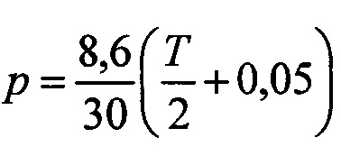  Р- рост  Т-длина стопы | 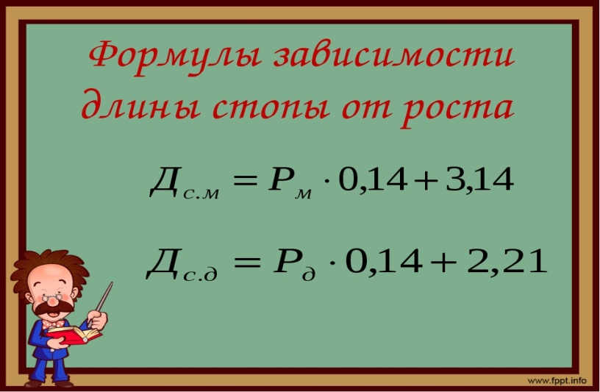  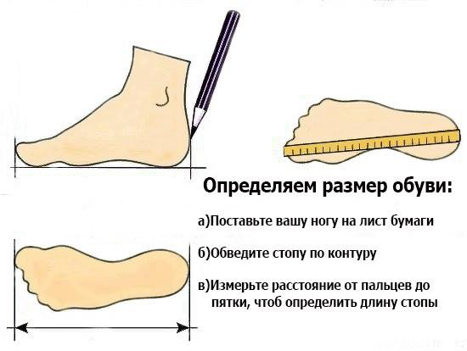 |  | 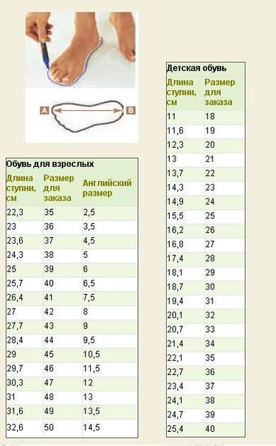
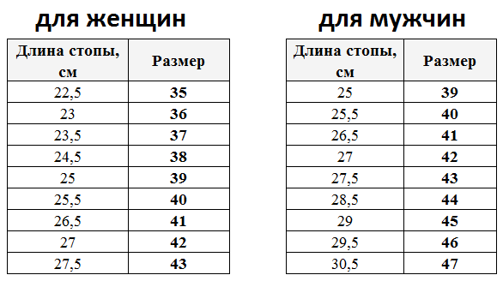
Формулы зависимости роста и длины стопы  Рмуж = (Дст - 29) / 0,14  Ржен = (Дст - 22) / 0,14,  где Р - рост; Дст - длина стопы;  29 и 22 - поправочные коэффициенты |  | Соответствие размеров обуви в разных странах мира  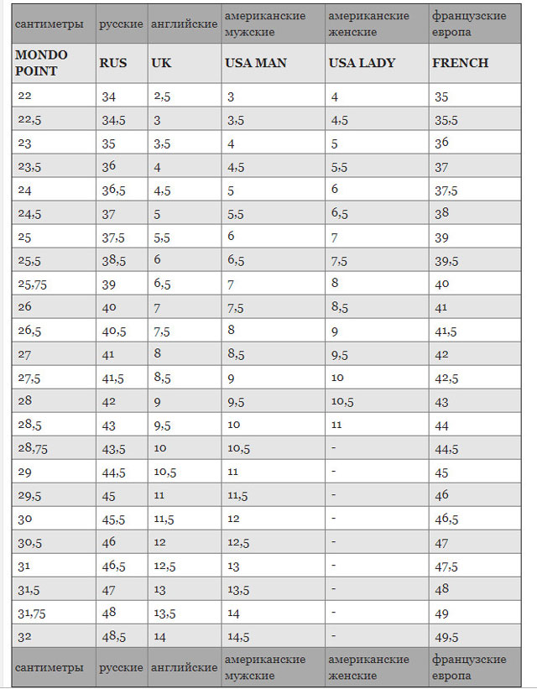 | Процентное соотношение длины стопы к росту человека  Рмуж = Дст * 100 / 15,8  Ржен = Дст * 100 / 15,5,  где Р - рост; Дст - длина стопы;  15,8 и 15,5 - процентное соотношение длины стопы к росту для мужчин и женщин
